Centro de Formación Profesional



“Las Naves Salesianos”

**Aarón Cañamero Mochales**

**11/02/2020**

1. Si quisiera tener mis documentos en la nube, pero necesito más capacidad que la que me ofrece Google Drive…Analiza las principales opciones que nos oferta el mercado:

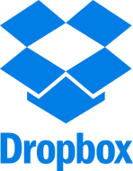

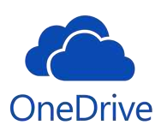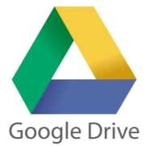

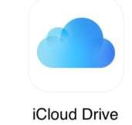 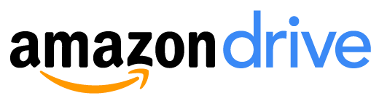



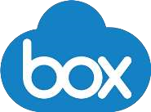

**Todas las diferentes plataformas de almacenamiento en la nube, nos ofrece unos Gb gratis de almacenamiento, siendo el mas utilizado Drive y One Drive, que suele ser los mas seguros, todos ellos nos dejan tener una suscripción de pago, para aumentar esos Gb, desde 15 en Drive, 20 en One Drive, Dropbox esta enfocado a los usuarios infromaticos mas exigentes, ya que nos permiten tener varias herramienta y poder hacer copias de seguridad, mega nos permite compartir y subir datos para que otros los pueda descargar, Icloud Drive es lo mismo que Drive pero de Apple.**

Centro de Formación Profesional



“Las Naves Salesianos”

1. Del siguiente NAS, indica:

<https://www.pccomponentes.com/synology-diskstation-ds216-nas>

* 1. Arquitectura, micro y RAM que tiene

**Arquitectura CPU Doble núcleo 1.3GHz, CPU Marvell Armada, 512 MB de DDR3.**

* 1. Cuantas bahías para discos duros tiene

**2.**

* 1. Tipos de disco duro con el que es compatible

**SSD Y HDD 3,5 Y 2,5.**

* 1. Puertos externos que tiene y sus versiones

**USB 3.O 2 GENERACION, USB 2.0 1 GENERACION, USBCOPY.**

* 1. Formatos de unidades externas que soporta

**Discos duros externos.**

* 1. Imagen (si la encontráis) de su interfaz

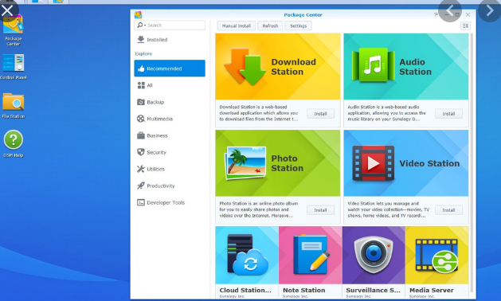

* 1. ¿Qué sistema RAID implementa?

**RAID 1 en un entorno de Windows.**